
Fiche de mission

La commission, à partir des besoins identifiés sur le terrain, propose au Conseil scientifique un sujet de travail afin qu’il en valide la pertinence scientifique et la faisabilité. À ce titre, le Conseil scientifique est chargé de formuler, le cas échéant, des ajustements du sujet au regard des données scientifiques, de proposer des références, de suggérer une méthodologie de travail (si adéquat), d’émettre des réserves sur la pertinence ou la faisabilité, et éventuellement de suggérer les ressources logistiques et humaines.
Date de transmission : 10/02/26

Partie réservée à la commission demandeuse

1. Identification de la commission demandeuse

Nom de la commission : Commission Étudiante
Représentants : Jenny Reuillard et Hugo Rougon
Chef de projet impliqué sur le projet : Rougon Hugo
Experts ou invités associés (le cas échéant) : Ø

2. Sujet traité

Titre du sujet : Analyse des facteurs associés à l’attitude des étudiants vis-à-vis de l’universitarisation de la formation

Rationnel
Le cadre réglementaire de la formation en ostéopathie est défini par le décret n°2014-1505, qui vise à standardiser les cursus et à limiter l’hétérogénéité des pratiques pédagogiques. Toutefois, le rapport de l’Inspection générale des affaires sociales (IGAS) publié en 2023 a mis en évidence des insuffisances dans le dispositif d’agrément des établissements, reposant principalement sur des démarches déclaratives et un contrôle limité des moyens pédagogiques, de l’encadrement clinique et de validation des acquis.
Ces limites ont conduit à une forte variabilité des formations et ont été particulièrement mises en lumière en 2021, lorsque plusieurs écoles se sont vu refuser le renouvellement de leur agrément. Dans ce contexte, certains étudiants se sont retrouvés confrontés à une incertitude majeure quant à la poursuite de leur formation, sans qu’aucune consultation étudiante n’ait été organisée en amont. Cette situation a souligné l’absence de prise en compte du ressenti des étudiants dans la régulation du système de formation.
En parallèle, l’analyse juridique conduite par l’IGAS indique que le cadre législatif français pourrait permettre une évolution de la formation vers un adossement universitaire, notamment par une intégration partielle au système Licence-Master-Doctorat (LMD) ou par le développement de conventions avec les universités. Une telle évolution favoriserait une meilleure reconnaissance académique des parcours.
Actuellement, malgré une formation de cinq années post-baccalauréat, les études en ostéopathie ne confèrent aucune équivalence universitaire et demeurent largement isolées du système LMD, notamment en raison d’une place limitée accordée à la méthodologie de la recherche. Dans ce contexte, la réflexion sur l’universitarisation de la formation apparaît comme une piste potentielle de réponse face aux limites identifiées.
Selon nous, la consultation des étudiants constitue un des fondements de ces réflexions. Elle permet, d’une part, d’identifier les freins et les leviers perçus par les principaux concernés face à une éventuelle évolution de la formation, et de confronter ces perceptions aux constats institutionnels. D’autre part, elle contribue à sensibiliser les apprenants aux enjeux et aux nécessités de réforme, en les intégrant comme acteurs du processus de transformation de leur formation. Ainsi, l’objectif sera de caractériser des profils d’étudiants selon leur positionnement (favorable, neutre, défavorable) face à une évolution universitaire, et d’identifier les freins et les facilitateurs associés à chaque profil.

Méthodologie envisagée
Nous souhaitons réaliser une analyse de classes latentes afin d’identifier des profils d’étudiants selon leur positionnement (favorable, neutre ou défavorable) vis-à-vis d’une évolution universitaire de la formation. Cette analyse reposera sur un questionnaire construit en amont, permettant par la suite d’explorer les freins et les leviers perçus associés à ces profils, et les facteurs d'appartenance à un profil.
La création et la validation des questions s’appuieront sur les recommandations méthodologiques de Kishore et al. (2021) et d’Artino et al. (2014). Cette démarche privilégiera la validité de contenu et la compréhension des items.
En amont de la rédaction du questionnaire, une recherche bibliographique sera conduite afin d’identifier les facteurs décrits dans la littérature comme susceptibles d’influencer l’attitude des étudiants face à une évolution universitaire. Cette revue permettra de sélectionner les dimensions pertinentes et les covariables à intégrer au questionnaire en vue de l’analyse de classes latentes.
La génération des items reposera sur ces éléments issus de la littérature, complétés par une démarche associant la Commission Étudiante du CFRO et, si possible, des représentants de la Commission Scientifique. Cette étape visera à vérifier la pertinence des axes retenus et à affiner les questions à aborder.
Une première version du questionnaire sera élaborée puis transmise à la Commission Scientifique afin d’évaluer la validité de contenu, conformément à la méthodologie décrite par Kishore et al. Une étude pilote et un pré-test cognitif seront ensuite menés auprès d’un échantillon restreint d’étudiants afin d’évaluer la compréhension des items et la faisabilité. Les ajustements nécessaires seront réalisés avant la collecte finale des données. A ce jour, nous n’avons pas encore prévu de stratégie pour la collecte de données, cela reste à définir.
Lors de l’analyse des données, la cohérence interne sera évaluée à l’aide du coefficient oméga de Mcdonald/alpha de Cronbach, pour vérifier la cohérence interne des items construits. Les données feront ensuite l’objet d’une analyse de classes latentes, permettant d’identifier des profils et de caractériser les freins et leviers associés à chacun d’eux. L’existence de trois profils distincts évoquée en amont (favorable, neutre et défavorable) est une hypothèse, et sera vérifiée lors de l’analyse de classes latentes. Les statistiques seront réalisées à l’aide du logiciel R.
La taille d’échantillon ne pourra pas être fixée à priori, dans la mesure où elle dépendra du nombre de variables intégrées au modèle d’analyse en classes latentes, lesquelles seront précisées après la phase de lecture de la littérature et de construction du questionnaire.

Calendrier prévisionnel (diagramme de Gantt)
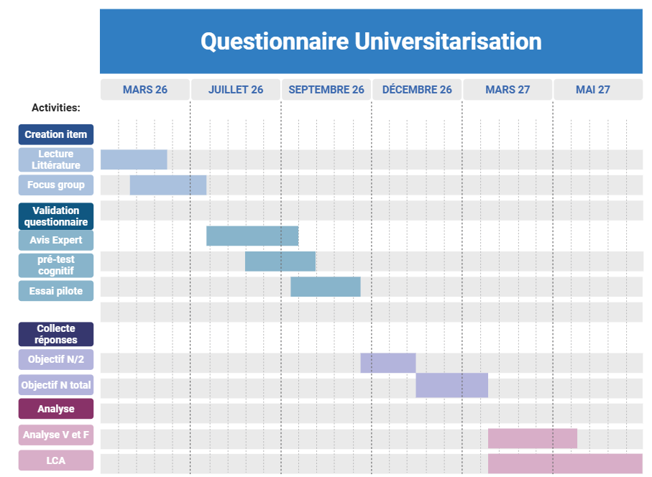

Partie réservée au conseil scientifique

Commentaires généraux

Méthodologie proposée (le cas échéant)

Références identifiées (le cas échéant)

Réserves ou points de vigilance (le cas échéant)

Ressource humaine missionnée (le cas échéant)

